Miejscowość, data 12.05.2022 r.
ZAPYTANIE OFERTOWE
Oferta na zakup i dostawę sprzętu lub pomocy dydaktycznych w ramach rządowego programu " Laboratoria Przyszłości "
I. ZAMAWIAJĄCY:
Nazwa: SZKOŁA PODSTAWOWA NR 61 IM. ŚW. FRANCISZKA Z ASYŻU
Adres: Okólna 183, 91-520 Łódź
II. PRZEDMIOT ZAMÓWIENIA:
Zamawiający zwraca się z prośbą o przedstawienie oferty cenowej Oferta na zakup i dostawę sprzętu lub pomocy dydaktycznych w ramach rządowego programu " Laboratoria Przyszłości "
Zgodnie z następującą specyfikacją:
1. Rodzaj i ilość pomocy dydaktycznych
Lp. | Rodzaj pomocy dydaktycznej / Minimalne parametry | Ilość | Zdjęcie
1 | Stacja lutownicza ATTEN AT-937A - 65W  NAPIĘCIE ZASIL. OD 230 V  NAPIĘCIE ZASIL. DO 230 V  MOC NOMINALNA 65 W  TEMPERATURA PRACY 200 - 480 °C  STACJA - WENTYLATOR W KOLBIE Nie  STACJA - REALNY ODCZYT TEMP. Nie  STACJA - HOTAIR Nie  STACJA - TYP A/C Analogowy | 1 | 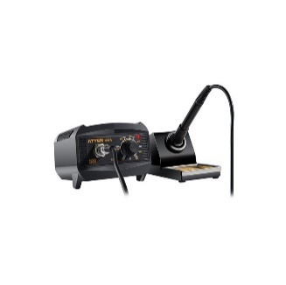
2 | Klej do pistoletu gruby 11,2 - 5 szt.  Wkład do pistoletu klejowego 11,2/200 mm (gruby) przezroczysty. | 5
3 | Nóż z ostrzem łamanym 18mm - Vorel 76182  Nóż z ostrzem łamanym w odcinkach o długości 18 mm. Przydatny podczas majsterkowania. Długość całego noża wynosi 160 mm. | 6 | 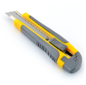
4 | Zestaw do budowy obwodów elektrycznych  Pomoc dydaktyczna, która może być wykorzystywana na zajęciach w szkole  podstawowej. Zestaw składa się z: podstaw pod baterię, oprawki żarówki na  podstawce, klucza do prądu, silniczka elektrycznego na podstawce, opornicy  suwakowej, żarówki i kompletu przewodów połączeniowych. Zestaw ułatwia  poznanie działania prostego obwodu elektrycznego i symboli, czytanie prostych  schematów ideowych, poznanie i praktyczne stosowanie pojęć takich  jak: obwód zamknięty i otwarty prądu elektrycznego. | 1 | 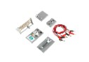

Lp. | Rodzaj pomocy dydaktycznej / Minimalne parametry | Ilość | Zdjęcie
5 | Acer TravelMate P2 TMP215-53 i5  Typ klasycznego notebooka, z wyświetlaczem o minimum przekątnej 15,6" typu FHD IPS. Wyświetlanie obrazu w rozdzielczości co najmniej: 1920 x 1080.  Pracujący na szybkim, wydajnym procesorze (test CPU Benchmark na poziomie minimalnym: 10 179 punktów). Wbudowana pamięć RAM nie mniejsza niż 8 GB DDR4 pozwala na sprawne i szybkie działanie sprzętu.  Dysk twardy budowy PCIe NVMe SSD o co najmniej pamięci 256 GB.  Liczne gniazda rozszerzeń umożliwiają podłączenie dodatkowych sprzętów peryferyjnych:  1 x USB 3.2  1 x USB 3.2 Gen. 1  1 x USB typ-C  D-SUB  HDMI  Laptop posiada minimum 1 gniazdo RJ-45 umożliwiające podłączenie kabla internetowego w sposób przewodowy.  złącze słuchawkowe  /mikrofonowe  DC-in - wejście zasilania  Oprócz łączności przewodowej, laptop musi pozwalać na korzystanie z sieci bezprzewodowej WiFi 802.11.  Przesyłanie plików drogą bezprzewodową umożliwia wbudowany Bluetooth 5.1  Do przeprowadzania transmisji cyfrowych, w laptopie muszą być wbudowane głośniki oraz wbudowana kamera, która pozwoli na korzystanie z wideokomunikatorów, bez podłączania dodatkowych urządzeń zewnętrznych.  Laptop posiada wgrany system operacyjny minimum w wersji 10 PRO Edu.  Jego wymiary nie mogą przekroczyć: 36,3 x 25,5 x 2 cm. Maksymalna waga urządzenia: 1,8 kg  Długi okres gwarancyjny minimum 3 lata pozwala na bezproblemową pracę na sprzęcie, przez wiele lat, bez ryzyka zniszczenia. | 1 | 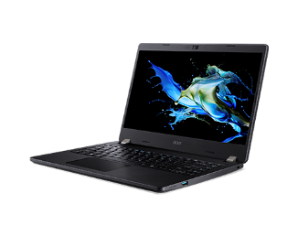
6 | Zestaw FORBOT do kursu Arduino - 15szt.  Pakiet składa się minimum z 15 sztuk zestawów, w skład, których wchodzą niezbędne elementy:  Oryginalny moduł z mikrokontrolerem - minimum 1 szt.  Płytka stykowa dopasowana do 400 otworów - płytka z osobnymi liniami zasilania umożliwiająca tworzenie układów elektronicznych  Przewody połączeniowe męsko-męskie minimum 20szt. - umożliwiających tworzenie połączeń na płytce stykowej  Bateria 9 V z dedykowanym klipem (zatrzaskiem) - minimum 1 szt.  Rezystory przewlekane: 330Ω, 1 kΩ (po 10 szt.)  Potencjometr montażowy - podłączony do wyprowadzeń analogowych może służyć jako element interfejsu użytkownika - proste pokrętło  Diody LED 5 mm: zielona (5 szt.), czerwona (5 szt.), żółta (5 szt.) i niebieska (1 szt.)  Dwa fotorezystory - czujniki umożliwiające pomiar natężenia padającego światła, pozwoli np. wykryć czy w pomieszczeniu jest ciemno czy jasno  Serwomechanizm modelarski typu micro - minimum 1 szt.  Wyświetlacz LCD 16x2 ze złączami - minimum 1 szt.  Sterownik silników L293D - mostek H umożliwiający sterowanie kierunkiem oraz prędkością obrotową dwóch silników DC - minimum 1 szt.  Czujnik odległości - ultradźwiękowy HC-SR04 działający w zakresie od 2 cm do 200 cm - minimum 1 szt.  Buzzer z generatorem - zasilany napięciem 5 V prosty generator sygnałów dźwiękowych - minimum 1 szt.  Stabilizator napięcia 5 V z kondensatorami - minimum 1 szt.  Przyciski typu tact-switch (5 szt.)  Przewód USB do podłączenia płytki z komputerem - minimum 1 szt.  Dostęp do kursu szkoleniowego online zawarty w cenie | 1 | 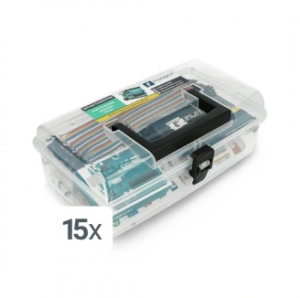
7 | Stolik z szafką i poj.drukarka 3D kółka  Stolik meblowy z szafką i pojemnikami na drukarkę 3D lub inne urządzenia. Podstawa stolika zbudowana na kółkach. Wykonany z płyty meblowej laminowanej o grubości minimum 18 mm. Całkowity wymiar łącznie z tyłem z płyty (W x S x G) minimum 1 800 x 1 045 x 570 mm, wysokość blatu górnego około 1 013 mm. Możliwość wyboru koloru korpusów i frontów, w barwach: klon, buk lub popiel. | 1

Lp. | Rodzaj pomocy dydaktycznej / Minimalne parametry | Ilość | Zdjęcie
8 | Mistrz Steam - 1 sztuka  W skład zestawu wchodzą niezbędne elementy:  - płytka posiadająca 14 uniwersalnych pinów GPIO (wejść / wyjść) i 6 wejść analogowych  - elementy elektroniczne  - wyświetlacz LCD ze złączami - minimum 1 szt.  - płytka stykowa - minimum 1 szt.  - przewody - minimum 1 szt.  - diody- minimum 1 szt.  - rezystory  - czujniki  - adresowalne diody LED  - wyświetlacz - minimum 1 szt.  - zasilacz sieciowy - minimum 1 szt.  - miernik cyfrowy z baterią i przewodami pomiarowymi - minimum 1 szt.  Minimalne wymagania dotyczące mikrokontolera: Mikrokontroler STM32 w pakiecie LQFP64  Rdzeń: ARM Cortex M0+ 32-bit  Minimalna częstotliwość taktowania: 64 MHz  Minimalna pamięć programu Flash: 128 kB  Minimalna pamięć SRAM: 36 kB  Przetwornik analogowo-cyfrowy: 12-bitowy, 15-kanałowy  Minimalna ilość Timerów: 11  Minimalna ilość programowalnych wejść/wyjść: 59  Minimalna ilość interfejsów: 2x I2C, 4x USART, 2x SPI, USB, CAN  Minimum 1 dioda LED użytkownika współdzielona z płytką posiadającą 14 uniwersalnych pinów GPIO (wejść / wyjść) i 6 wejść analogowych  Minimum 1 przycisk resetowania  Oscylator kwarcowy 32,768 kHz  Elastyczne opcje zasilania: ST-LINK, USB V lub źródło zewnętrzne  Wbudowany debugger/programator ST-LINK z funkcją reenumeracji USB: pamięć masowa, wirtualny port COM i port debugowania  Kompleksowe bezpłatne biblioteki oprogramowania i przykłady dostępne w pakiecie MCU STM32Cube  Obsługa szerokiego wyboru zintegrowanych środowisk programistycznych (IDE), w tym IAR Embedded Workbench, MDK-ARM i STM32CubeIDE  Dostęp do kursu szkoleniowego online zawarty w cenie | 2 | 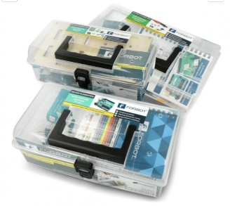
9 | Mikroport Boya BY-WM4 PRO K1  Pokrowiec w zestawie  Kompatybilność lustrzanka / bezlusterkowiec / kamera wideo / smartfon / tablet / komputer  Zasilanie 2x AAA  Częstotliwość 2,4 GHz (2405 – 2478 MHz)  Ilość kanałów 2  Czułość -90 dB ± 3 dB (0 dB - 1 V/Pa, 1 kHz)  Pasmo przenoszenia 35 Hz - 14 kHz  Stosunek sygnał/szum 84 dB lub więcej  Typ mikrofonu krawatowy  Charakterystyka dookólna  Zasięg do 20 m (bez przeszkód terenowych) | 1 | 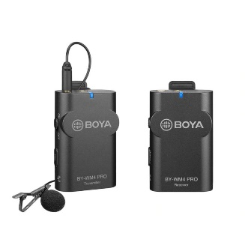
10 | Mikrofon nakamerowy MKE 200 w Sennheiser  Kolor: czarny  Poziom szumów: 20 dB (A)  Zasilanie: 2-10V, z urządzenia  Wymiary: 69 x 60 x 39 mm  Waga: 48 g  Charakterystyka kierunkowości: superkardioidalna  Poziom ciśnienia akustycznego: (SPL)120 dB  Czułość: -33 dB V/Pa  Przetwornik mikrofonowy: wstępnie spolaryzowany mikrofon: pojemnościowy  Złącze: Jack 3,5 mm  Pasmo przenoszenia: 40-20000 Hz  Rodzaj mikrofonu: Mikrofon nakamerowy  Charakterystyka kierunkowości:superkardioidalna  Zintegrowana osłona przed wiatrem i wewnętrzny system antywstrząsowy, minimalizujący hałas podczas obsługi  Wymienne kable TRS i TRRS 3,5 mm (1/8 ") do użytku z lustrzankami cyfrowymi, bezlusterkowcami lub urządzeniami mobilnymi  Standardowy uchwyt na zimną stopkę do uniwersalnego zastosowania  Praca bez baterii  W skład zestawu wchodzą:  Mikrofon  CL 35 TRS, spiralny kabel TRS-TRS  CL 35 TRRS, spiralny kabel TRS - TRRS  Futrzana osłona przeciwwietrzna MZH 200  Woreczek ze sznurkiem  Krótka instrukcja obsługi  Instrukcja bezpieczeństwa | 1 | 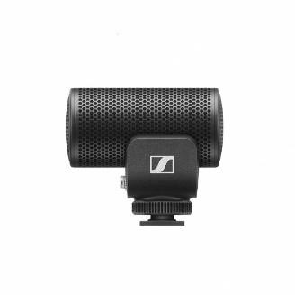

Lp. | Rodzaj pomocy dydaktycznej / Minimalne parametry | Ilość | Zdjęcie
11 | Statyw ARKAS WT 4057 czarny  Przeznaczenie: foto, wideo  Głowica w zestawie: tak  Mocowanie głowicy: b/d  Ilość sekcji: 2  Blokada nóg: Zaciski  Materiał: aluminium  Udźwig: 2 - 5 kg  Dodatkowe informacje: Pokrowiec ochronny w zestawie  Kolor: Czarny  Wymiary  Wysokość maksymalna: 157cm, wysokość minimalna: 58cm  Waga: 1150 g | 1 | 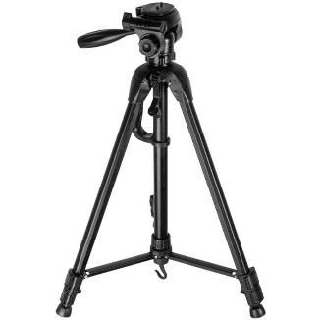

Lp. | Rodzaj pomocy dydaktycznej / Minimalne parametry | Ilość | Zdjęcie
 | Aparat cyfr.Canon Powershot G9X MARK II  Jakość obrazu  Typ aparatu/kamery Kompaktowy aparat fotograficzny  Megapiksele 20.1 MP  Rozmiar przetwornika obrazu 1 "  Typ przetwornika obrazu CMOS  Maksymalna rozdzielczość obrazu5472 x 3648 pixels  Rozdzielczość statycznego obrazu5472 x 3648, 3648 x 2432, 2736 x 1824, 2400 x 1600, 4864 x 3648, 3248 x 2432, 2432 x 1824, 2112 x 1600, 5472 x 3072, 3648 x 2048, 2736 x 1536, 2400 x 1344, 3648 x 3648, 2432 x 2432, 1824 x 1824, 1600 x 1600  Stabilizator obrazu  Lokalizacja stabilizatora obrazu Soczewka  Obsługiwane proporcje obrazu1:1,3:2,4:3,16:9  Suma megapikseli20.9 MP  Format kompresji zdjęć JPG,RAW  System obiektywów  Zoom optyczny3 x  Cyfrowe zbliżenie4 x  Długość ogniskowa10.2 - 30.6 mm  Minimalna ogniskowa (35mm equiv)28 mm  Maksymalna ogniskowa (35mm equiv)84 mm  Minimalna przesłona2  Maksymalna przesłona4.9  Struktura soczewki8/6  Połączony zoom12 x  Ustawienie ostrości  Ostrość TTL  Regulator ostrości Automatyczne/Ręczne  Tryby autofokusa Continuous Auto Focus,Face detection, Servo Auto Focus,Single Auto Focus  Najmniejsza odległość ogniskowa0.05 m  Punkty AF31  Wybór automatyczne ustawianie ostrości (AF)Auto  Pomocniczy promień przy Auto Focus (AF)  Blokada Autofokusa  Ekspozycja  Czułość ISO (min)125  Czułość ISO (maks)12800  Czułość ISO125,160,200,250,320,400,500,640,800,1000,1250,1600,2000,2500,3200,4000,5000,64 00,8000,10000,12800,Auto  Tryby naświetlania Aperture priority AE, Auto, Manual, Shutter priority AE  Kontrola naświetlania Program AE |  | 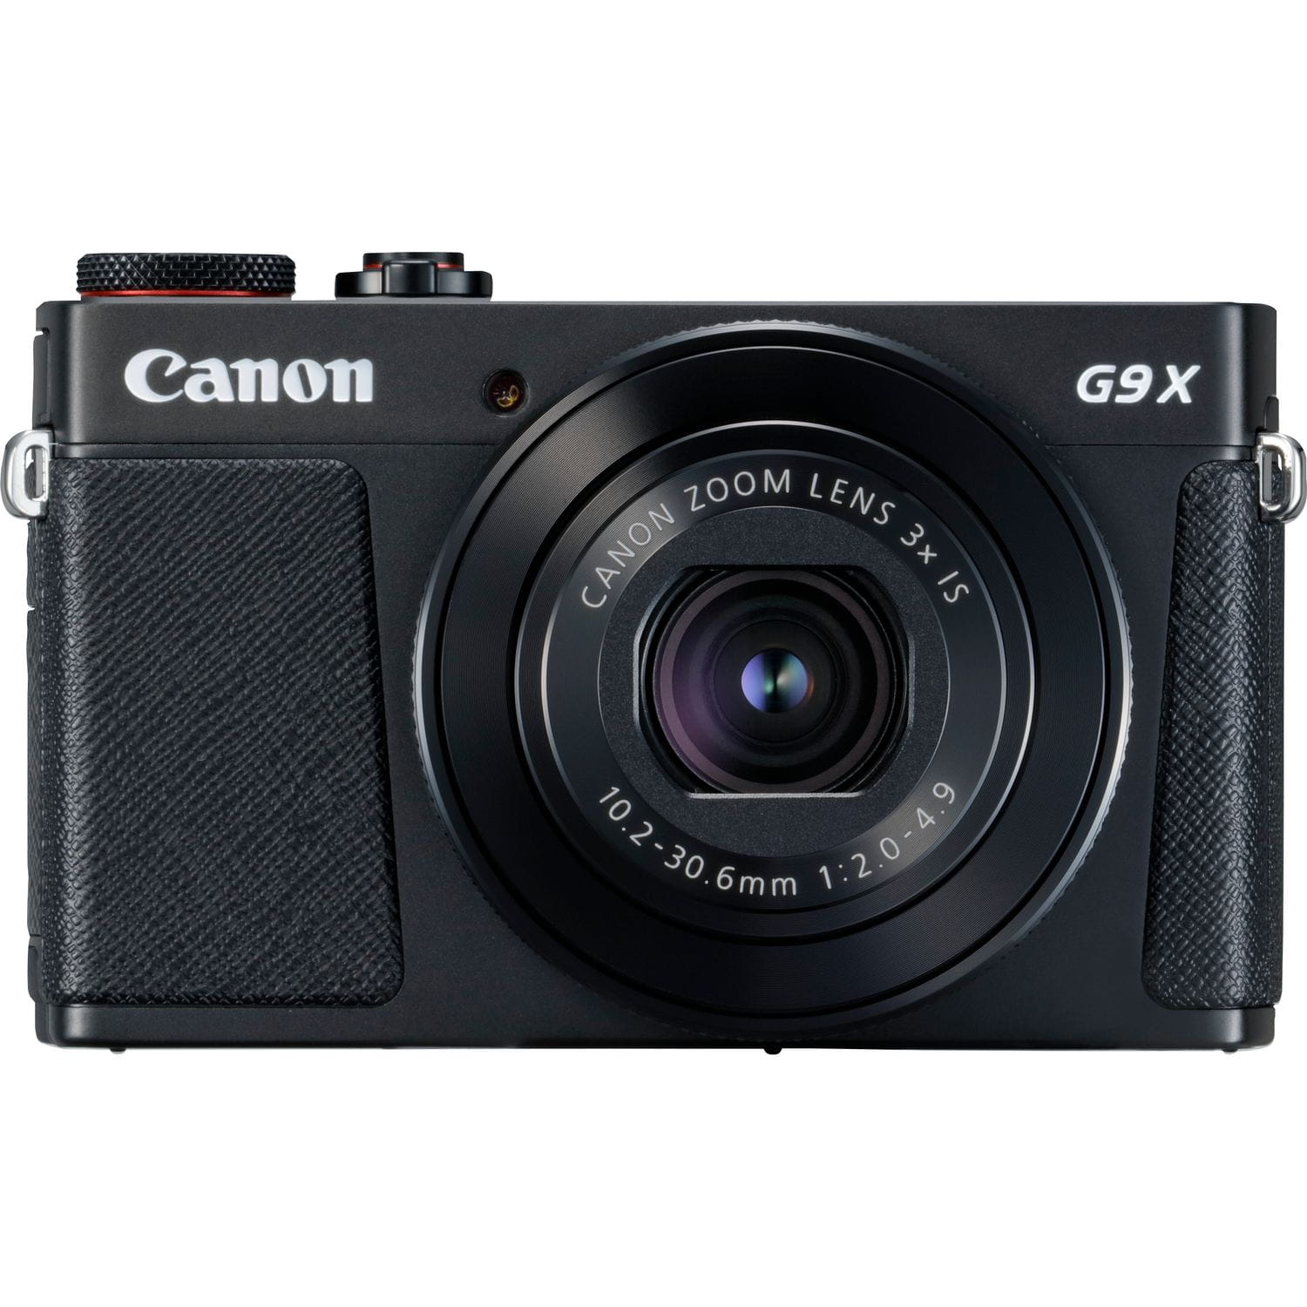

Lp. | Rodzaj pomocy dydaktycznej / Minimalne parametry | Ilość | Zdjęcie
12 | Korekcja naświetlania± 3EV (1/3EV step)  Pomiar światła Centre-weighted, Evaluative (Multi-pattern),Spot  Auto Exposure (AE)  Migawka  Najszybsza szybkość migawki aparatu1/2000 s  Najkrótszy czas migawki aparatu30 s  Lampa błyskowa  Tryby lampy błyskowej Auto, Flash off, Flash on, Manual, Red-eye reduction, Slow synchronization  Zasięg lampy (szerokość)0.5 - 6 m  Zasięg lampy (tele)0.5 - 2.4 m  Blokada siły błysku  Złącze zewnętrznej lampy błyskowej  Flash sync-speed1/2000 s  Kompensacja ekspozycji lampy błyskowej  Korekcja ekspozycji lampy błyskowej±2EV (1/3 EV step)  Video  Nagrywanie wideo  Maksymalna rozdzielczość filmu1920 x 1080 pixels  Typ HDFull HD  Rozdzielczości wideo640 x 480,1280 x 720,1920 x 1080 pixels  Rozdzielczość przy prędkości przechwytywania640x480@25fps,1280x720@25fps,1920x1080@25fps,1920x1080@50fps  Obsługiwane formaty plików wideoMP4  Wielkość ramki ruchomej jpeg59.94 fps  Audio  Wbudowany mikrofon  Obsługiwane formaty audioAAC  Pamięć  Obsługiwane typy kart pamięciSD,SDHC,SDXC  Gniazda pamięci1  Wyświetlacz  Typ ekranuLCD  Ekran dotykowy  Długość przekątnej ekranu3 cm  Długość przekątnej ekranu (cm)7.5 cm  Rozdzielczość wyświetlacza aparatu1040000 pixels  Ekran Flip-out  Proporcje obrazu3:2  Wyświetlacz LCD o zmiennym kącie  Pole widzenia100 % | 1 | 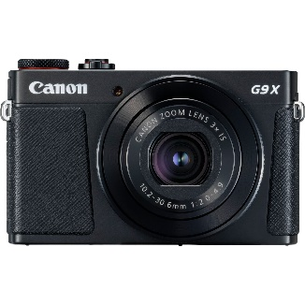

Lp. | Rodzaj pomocy dydaktycznej / Minimalne parametry | Ilość | Zdjęcie
Porty i interfejsy
Wersja USB2.0
Złącze USBMicro-USB B
HDMI
Rodzaj złącza HDMIMikro
Port USB
Sieć
Bluetooth
Bluetooth Low Energy (BLE)
Wersja Bluetooth4.1
Wi-Fi
Standardy Wi- Fi802.11b,802.11g,Wi-Fi 4 (802.11n)
NFC
Kamera
Balans bieli Auto, Cloudy, Custom modes, Daylight, Flash, Shade, Tungsten
Tryby scenerii Night, Portrait,Landscape (scenery)
Tryb wykonywania zdjęć Aperture priority, Auto, Manual, Movie, Program, Shutter priority
Efekty fotograficzne Black&White, Neutral
Opóżnienie samowyzwalacza2,10 s
Obsługa języków Wielo
Histogram
System plików DPOF 1.1,Exif 2.3,RAW
Procesor wbudowany
Procesor zdjęć DIGIC 7
Obsługiwane systemy operacyjne Windows Windows 10 Education, Windows 10 Education x64,Windows 10 Enterprise, Windows 10 Enterprise x64,Windows 10 Home, Windows 10 Home x64,Windows 10 Pro, Windows 10 Pro x64,Windows 7 Enterprise, Windows 7 Enterprise x64,Windows 7 Home Basic, Windows 7 Home Basic x64
Obsługiwane systemy operacyjne Mac Mac OS X 10.10 Yosemite, Mac OS X 10.11 El Capitan, Mac OS X 10.12 Sierra, Mac OS X 10.9 Mavericks
Konstrukcja
Kolor produktu Czarny
Bateria
Technologia baterii Litowo-jonowa (Li-Ion)
Battery life (CIPA standard)235 shots
Rodzaj bateriiNB-13L
Liczba baterii1
Warunki pracy
Zakres temperatur (eksploatacja)0 - 40 °C
Zakres wilgotności względnej10 - 90 %
Waga i rozmiary
Szerokość produktu98 mm

Lp. | Rodzaj pomocy dydaktycznej / Minimalne parametry | Ilość | Zdjęcie
 | Głębokość produktu31.3 mm  Wysokość produktu57.9 mm  Waga (łącznie z baterią)206 g  Zawartość opakowania  Pasek na rękę  Ładowarka akumulatorów  Skrócona instrukcja obsługi  Dołączone oprogramowanie CameraWindow DC, Map Utility, Image Transfer Utility, Digital Photo Professional  Pozostałe funkcje  Rodzaj zasilania Bateria |  | 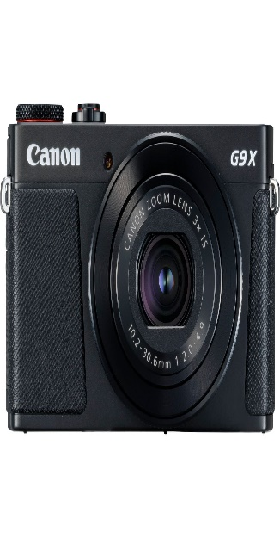
13 | Okulary ClassVR zestaw 8 sztuk Premium  Zestaw okularów ClassVR 8 PREMIUM wirtualne laboratorium wieloprzedmiotowe zawiera: - 8 sztuk okularów VR PREMIUM - skrzynię transportową z systemem ładowania - 8 kontrolerów ręcznych USB.  - nowy i ulepszony szybko przełączający się wyświetlacz HD 2K,  - wydajny procesor Qualcomm stworzony specjalnie dla urządzeń AR i VR,  - 100-stopniowe pole widzenia,  - ulepszoną optykę,  - przedni aparat,  - zupełnie nowy korpus uzupełniający nowe funkcje urządzenia. | 1 | 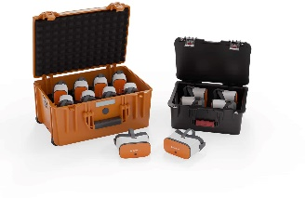
14 | Zestaw oświetleniowy-3 lampy | 1
15 | LEGO Education BricQ Motion Prime  Zestaw klocków zawierający:  - 562 elementy,  - 1 drukowaną instrukcję,  - plastikową skrzynkę z tackami ułatwiającymi sortowanie i przechowywanie zestawu,  - scenariusze lekcji w języku polskim, "pierwsze kroki" - wsparcie na początek pracy z zestawem.  - Opakowanie: kartonowe pudełko  Wymiary: 42 x 31 x 15 cm  Waga: 2,20 kg | 1 | 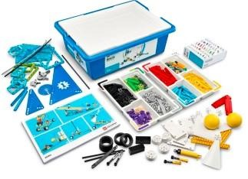
16 | Robot Q-Scout  Czujnik czujnik śledzenia linii  Zasilanie 6 x bateria AA  (brak w zestawie)  Kontroler Qmind - oparty  na Arduino Uno  Komunikacja Bluetooth 4.0  Porty rozszerzeń  poty czujników x 3  port silnika x 1  Elementy na płytce:  przycisk x 1  czujnik ultradźwiękowy  z podświetleniem LED RGB  (programowalne kolory) x 1  czujnik śledzenia linii x 1  buzzer x 1  dioda LED RGB x 1  nadajnik IR x 1  Wymiary (cm) 18,9 x 15,2 x 11,5  Waga (kg) 1,3  Gwarancja 2 lata | 1 | 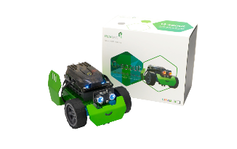

Lp. | Rodzaj pomocy dydaktycznej / Minimalne parametry | Ilość | Zdjęcie
17 | Apitor X  Robot edukacyjny składający się z 600 klocków, które pozwalają na zbudowanie 12 projektów. Dodatkowo klocki są kompatybilne z wieloma dostępnymi na rynku m.in. z Lego. Połącz klocki z innymi zestawami klocków, które masz w domu np. z klockami Lego, aby ożywić je za pomocą kontrolera, silników, czujników i aplikacji. Darmowa aplikacja pozwala w łatwy sposób zbudować aż 12 projektów, sterować nimi oraz je programowac. 1x jednostka sterująca (baterie 3xAA nie są w zestawie)  2 x czujnik podczerwieni, pomogą robotowi m.in. unikać przeszkód, mierzyć odległość, podążać za liniami  1 x czujnik kolory, pozwala na rozróżnianie kolorów  2 x wbudowane silniki, które pozwalają robotom poruszać się  1x silnik zewnętrzny  4 x wbudowane światła LED | 1 | 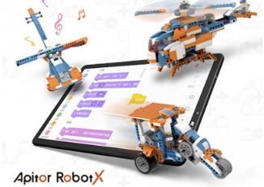
18 | Mikroskop Delta Optical BioLight 300  Zastosowanie: Edukacja Źródło oświetlenia: LED Obiektywy: • 4x • 10x • 40x Regulacja ostrości: mikro / makro Oświetlenie: • odbite • przechodzące Stolik mikroskopowy: 90x90 mm Głowica: monokularowa Rewolwer obiektywowy: trójobiektywowy Mechanizm przesuwu preparatu: z noniuszem Pokrętła regulacji ostrosci: • dwustronne • współosiowe Wyposażenie: • gotowe preparaty (5 szt.) • igła preparacyjna • patyczek preparacyjny • pęseta • pipeta • plastikowe pudełko na preparaty • plastikowy okrągły pojemnik z przykrywką • probówka • przeciwkurzowy pokrowiec na mikroskop • przylepne etykiety do opisywania preparatów • specjalny papier do czyszczenia optyki • szkiełka nakrywkowe (10 szt.) • szkiełka przedmiotowe (5 szt.) • zasilacz sieciowy Technika obserwacji: Jasne pole klasa optyki: achromatyczna Powiększenia mikroskopu: • 40 x • 100 x • 400 x Powiększenie okularu: 10 x Pole widzenia okularów: 16 mm Zasilanie mikroskopu: • AC • 3xAA | 1 | 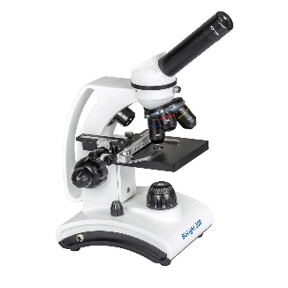
19 | EDU +CONCEPT 450 + KSIĄŻKA  Podstawowy zestaw 450 klocków i scenariuszy lekcji. Ilość klocków wystarczy dla 20 osobowej grupy.  Zestaw zawiera:  • 450 klocków w pojemniku, w tym 40 platform,  • książkę ze scenariuszami lekcji,  • teczkę z kartami zadań i zestawem do kodowania. | 1 | 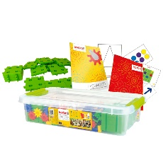
20 | Mobilny zestaw nagłośnieniowy  Cechy kolumny  wbudowany wzmacniacz mocy,  odtwarzacz MP3 z czytnikiem  USB i SD, funkcja Bluetooth,  2 x mikrofon bezprzewodowy,  regulacja equalizera: Bass&Treble,  regulacja głośności oraz kontrola  ECHO dla mikrofonów, regulacja  głośności muzyki, dodatkowe  wejścia MIC oraz LINE IN,  wbudowane akumulator  oraz ładowarka, możliwość  ładowania zarówno  z sieci 230 V, jak i zasilaniem  12 V, uchwyt i kółka  dla ułatwienia transportu,  pilot bezprzewodowy  Symbol PORT15VHF-BT  Głośnik niskotonowy 15”/38 cm  RMS/max. 450/800 W  Wydajność 35 Hz – 20 kHz  Zasilanie 220 – 240 V / 50 – 60Hz  Wymiary (cm) 69 x 43 x 39  Waga (kg) 17,8  Gwarancja 3 lata | 1 | 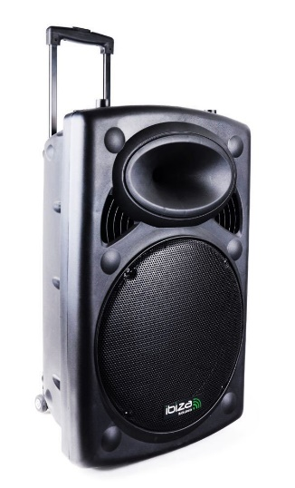

Lp. | Rodzaj pomocy dydaktycznej / Minimalne parametry | Ilość | Zdjęcie
21 | Drukarka 3D MakerBot Sketch MAC EduCare  • Technologia druku: FDM lub FFF  • Przestrzeń wydruku minimum: 150 x 150 x 150 mm  • Platforma robocza: podgrzewany, wyciągany, elastyczny stół roboczy  • Liczba ekstruderów: minimum jeden  • Komora robocza zamknięta  • Obsługiwane materiały: minimum biodegradowalny filament PLA  • Zamknięty zintegrowany z drukarką zasobniki na materiał  • Wbudowany filtr cząsteczek stałych  • Średnica materiału: 1,75 mm  • Średnica dyszy: 0,4 mm  • Waga: maksimum 12 kg  • Wymiary zewnętrzne nie większe niż: 450mm x 450mm x 400 mm  • Automatyczne wykrywanie wyczerpania filamentu z możliwością jego uzupełnienia bez konieczności przerywania procesu druku  • Komunikacja: minimum USB, Ethernet, Wi-Fi  • Sterowanie poprzez kolorowy, dotykowy panel LCD  • Wbudowana kamera o minimalnej rozdzielczości 2 MPx do monitorowania procesu wydruku na urządzeniach mobilnych i ekranie komputera  • Wbudowany dysk twardy o pojemności minimum 6 GB  • Obsługiwany system operacyjny: Windows 7+, Mac OS (10,7+)  • Dedykowanie, kompatybilne oprogramowanie do obsługi drukarki 3D i dedykowana aplikacja na smartfony (wersja Android, iOS)  • Oprogramowanie drukarki 3D umożliwia drukowanie bezpośrednio z natywnych plików CAD: STL (.stl), SolidWorks (.sldprt, .sldasm), Inventor OBJ (.ipt, .iam), IGES (.iges, .igs), STEP AP203/214 (.step, .stp), CATIA (.CATPart, .CATProduct), Wavefront Object (.obj), Unigraphics/NX (.prt), Solid Edge (.par, .asm), ProE/Creo (.prt, .prt., .asm, .asm.), VRML (.wrl) ProE/Creo (.prt, .asm), VRML (.wrl), Parasolid (.x_t, .x_b)  • Bezpośrednia integracja (plug-in) z oprogramowaniem: SolidWorks, Autodesk Fusion 360, Onshape, Autodesk Inventor  • Certyfikacja: CE, LVD, WEEE, RoHS, RED  • Standardy bezpieczeństwa: IEC/ EN/ UL60950-1, IEC/ EN/UL 62368-1  • Głośność podczas pracy: maksymalnie 45 dB  • Wsparcie techniczne świadczone mailowo lub telefonicznie przez okres 5 lat  • Gwarancja minimum 36 miesięcy  • Instrukcja obsługi w języku polskim  • Certyfikowane szkolenie z obsługi drukarki prowadzone stacjonarnie w placówce  • Wsparcie merytoryczne prowadzone w formie szkoleń online oraz webinarów  • Dostęp do platformy szkoleniowej  • Drukowany podręcznik i kurs z zakresu drukowania na drukarce 3D (minimum 150 stron w języku polskim, zawierających przykładowe scenariusze lekcji, opisy projektów do druku 3D gotowych do realizacji na lekcji, wskazówki wykorzystania druku 3D w szkole)  • Scenariusze zajęć lekcyjnych do pobrania (minimum 100 gotowych propozycji)  • Dostęp do bazy modeli 3D (podział na kategorie)  • Zawiera minimum: 5 kg biodegradowalnego filamentu PLA oraz niezbędne do użytkowania elementy: elastyczne stoły robocze, szpachelka do podważania i usuwania wydruku ze stołu roboczego, cążki do odcinania podpór. | 1 | 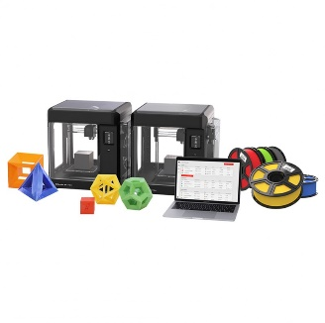
22 | Filament PLA Sketch mix 0,8 kg - 24 szt.  Materiał termoplastyczny, wykonany z odnawialnych surowców. PLA oferuje szybkie drukowanie, dobrą wytrzymałość na rozciąganie, wysoką sztywność, niską temperaturę topnienia i niską temperaturę ugięcia pod obciążeniem.  Wygląd zewnętrzny: szpula  Waga: 0,8 kg  Średnica 1,75 mm  Biodegradowalny  Lekko połyskująca powierzchnia  Temperatura druku: 200-230°C  Minimum 19,2 kg w zestawie | 2 | 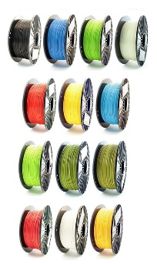
23 | Zestaw podstawowe obwody elektryczne  Elementy obwodu zamontowane są na przezroczystych płytkach, tak aby  widoczny był cały obwód. Połączeń elektrycznych płytek dokonuje się szybko  i łatwo poprzez specjalne magnetyczne styki. Wymagane trzy baterie C.  W zestawie 6 płytek (zamontowane: 3 żarówki /2 rodz./ na podstawkach,  brzęczyk, włącznik przyciskowy, silniczek), drut rezystancyjny, 10 przewodów  ze specjalnymi stykami magnetycznymi, 2 przewody krokodylkowe, 3  łączniki baterii. | 1 | 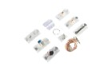
24 | Pistolet do klejenia na gorąco  Bezprzewodowy pistolet do kleju na gorąco to idealne rozwiązanie zarówno dla amatorów jak i profesjonalistów. Wszechstronny, lekki, uniwersalny- przydatny w każdym gospodarstwie domowym. Płynna regulacja od 150°C - 200 °C. Posuw mechaniczny umożliwia delikatne dozowanie, równomierne i ciągłe nanoszenie warstwy kleju na klejony element. Stabilna i niewywrotna podstawa urządzenia.  Do wkładów klejowych o średnicy 11,2 mm | 1 | 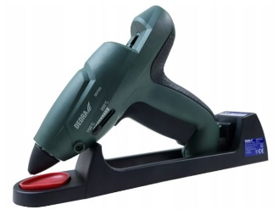

Lp. | Rodzaj pomocy dydaktycznej / Minimalne parametry | Ilość | Zdjęcie
25 | Stacja pogody  Przyrząd składa się z:  – anemometru, którego budowa pozwala na bezpośredni odczyt wartości prędkości wiatru bez konieczności liczenia obrotów  – odczytu prędkości wiatru w kilometrach i milach  – wiatrowskazu, pokazującego kierunek wiatru, termometru pokazującego temperaturę w ° C i °F  – deszczomierza z pojemnikiem do pomiaru opadów deszczu i śniegu.  Całość zamontowana na tyczce do wbijania w ziemię.  Sześcianów można używać również osobno i układać dowolnie.  Wymiary pojedynczego sześcianu: 70 x 70 x 70 mm  Wysokość tyczki – 330 mm | 1 | 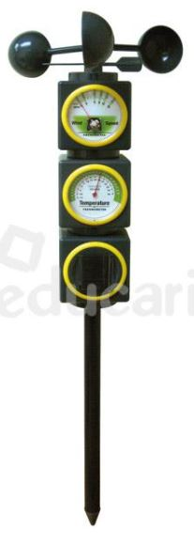
26 | Licencja - 3 lata VR  Portal powinien zawierać min. 14 modułów dydaktycznych takich jak: biologia, chemia, fizyka, geografia, historia, matematyka, sztuka, muzyka, religia, wf, technologia. Portal ma zawierać min 1600 gotowych do wykorzystania na lekcji materiałów zawierających wizualizacje miejsc w trybie 360°, trójwymiarowe obiekty i złożone struktury na wyciągnięcie ręki. Portal jest systematycznie wzbogacany o nowe treści przez wszystkich korzystających z niego użytkowników. Dostęp na 3 lata. | 1 | 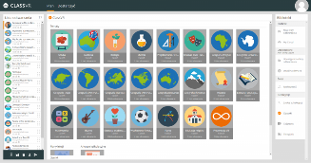
27 | Gimbal FeiyuTech Vlog Pocket 2  Ultralekki, kieszonkowy gimbal do smartfona. Został wyposażony w ogrom możliwości i unikatowych funkcji. Idealna stabilizacja, inteligentne wykrywanie twarzy i obiektów, tryb portretowy, kontrola zoomu, obsługa za pomocą gestów.  - kolor: czarny  - materiał wykonania: PC, PA6  - zakres obrotu osi Tilt: 165°  - zakres obrotu osi Roll: 323°  - zakres obrotu osi Pan: 330°  - wymiary rozłożonego gimbala: 24,8 x 9,4 x 6,4 cm  - wymiary złożonego gimbala: 14,6 x 11,1 x 5,8 cm  - waga: 272 g (bez akcesoriów)  - udźwig: 250 g  - mocowanie: statywowe żeńskie 1/4"  - port ładowania: USB C  - zasilanie: wbudowany akumulator (7.4 V / 1300 mAh / 9.62 Wh)  - czas pracy na jednym ładowaniu: do 9 h (przy obciążeniu 150 g)  - czas ładowania akumulatora: około 1,5 h (dla ładowarki 5V / 2A - szybkie ładowanie jest zabronione)  Kompatybilność  - smartfony o wadze do 250 g i szerokości od 41 do 89 mm np. iPhone SE2, iPhone XR ,iPhone XS，iPhone XS Max，iPhone 11，iPhone 11 Pro Max, HUAWEI P30, HUAWEI P20 Pro, vivo X30, vivo X30 Pro, OPPO Find, One plus 3T, MI 10, Samsung Note8, itp.  - aplikacja "Feiyu ON" na systemy Android (6.0+) oraz iOS (9.0+)  Zawartość zestawu  - gimbal ręczny do smartfonów  - statyw do gimbali  - kabel USB – USB-C  - pokrowiec na gimbal i akcesoria | 1 | 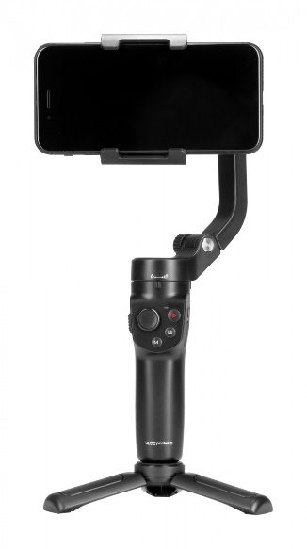

Lp. | Rodzaj pomocy dydaktycznej / Minimalne parametry | Ilość | Zdjęcie
28 | Robot Qoopers  Zasilanie 6x bateria AA  (brak w zestawie)  Ilość elementów 174  Ilość konstrukcji 6  Kolor zielony i szary  Silnik z enkoderem oraz metalową  przekładnią  Układ Qmind Plus (ATmega2560)  Komunikacja Bluetooth  Porty  dla silników x 2  dla czujników x 6  wspiera maksymalnie  6 silników  wejścia:  przycisk x 1  dioda LED RGB x2  matryca LED 14 x 10 x 1  Wymiary (cm) 24,8 x 21,4 x 16,6  Waga (kg) 1,8  Gwarancja 2 lata | 1 | 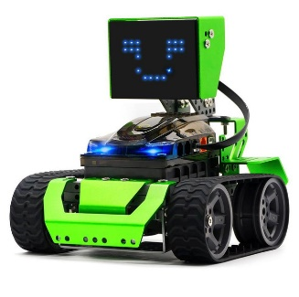

III. URZĄDZENIA:
Oświadczamy, iż oferowany sprzęt spełnia następujące warunki:
1) posiadają deklarację CE;
2) posiadają certyfikat ISO 9001 dla producenta, z tym że, warunek ten nie dotyczy sprzętu, pomocy dydaktycznych lub narzędzi do terapii stanowiących wyroby medyczne;
3) zostały wytworzone zgodnie z normą medyczną PN-EN ISO 13485 – w przypadku gdy sprzęt, pomoce dydaktyczne lub narzędzia do terapii stanowią wyroby medyczne;
4) są fabrycznie nowe i wolne od obciążeń prawami osób trzecich;
5) posiadają dołączone niezbędne instrukcje i materiały dotyczące użytkowania, sporządzone w języku polskim;
6) posiadają okres gwarancji udzielonej przez producenta lub dostawcę nie krótszy niż 2 lata.
Cena zawiera:
1) oferowane urządzenia;
2) dostawę sprzętu do poszczególnych placówek;
3) instalację, uruchomienie oraz zintegrowanie zakupionych urządzeń i oprogramowania wchodzących w skład pomocy dydaktycznych z infrastrukturą szkolną (dotyczy monitora interaktywnego, tablicy interaktywnej, projektora);
4) techniczne szkolenie nauczycieli w zakresie funkcji i obsługi zakupionych urządzeń i oprogramowania (dotyczy monitora interaktywnego, tablicy interaktywnej, projektora);
5) 30-dniowy bezpłatny dostęp do oprogramowania prezentacyjnego w klasie zaprojektowanego na tablice/monitory interaktywne;
6) bezpośrednie wsparcie Konsultanta Oświatowego naszej firmy.
Okres gwarancji wg grup produktów:
1) 2 lata - urządzenie interaktywne FlySky oraz pakiety płatne dedykowane do FlySky, oprogramowanie Edukacyjne z serii mTalent, zestawy słuchawkowe, kamerki internetowe, statywy do kamerki, mikrofony oraz tablety graficzne, pomoce dydaktyczne lub narzędzia do terapii, urządzenia do terapii
2) min. 2 lata – laptopy

IV. WARUNKI UDZIAŁU W ZAPYTANIU OFERTOWYM
Ofertę może złożyć Wykonawca, który:
1. Wykona przedmiot zamówienia w terminie.
2. Rozliczy się z Zamawiającym na podstawie faktury VAT.
3. Wymagania wobec Wykonawcy:
1) Sytuacja ekonomiczna i finansowa zapewniająca wykonanie zamówienia zgodnie z wymogami określonymi w zapytaniu ofertowym
2) Wiedza i doświadczenie pozwalające na realizację zamówienia zgodnie z wymogami określonymi w zapytaniu ofertowym

Zamawiający uzna ww. warunek za spełniony jeżeli wykonawca wykaże, że wykonał w okresie ostatnich
trzech lat przed upływem terminu składania ofert, a jeżeli okres prowadzenia działalności jest krótszy, to
w tym okresie, co najmniej 1 dostawę odpowiadającą swoim rodzajem dostawie stanowiącej
przedmiot zamówienia w ramach programu Aktywna Tablica na kwotę minimum 60.000,00 zł brutto.
V. OPIS SPOSOBU PRZYGOTOWANIA OFERTY
Zamawiający nie dopuszcza możliwości składania ofert wariantowych.
Oferent powinien przedstawić ofertę na formularzu załączonym do niniejszego zapytania
w formie oryginału (załącznik nr 1 Formularz ofertowy) lub skanu.
Do oferty należy załączyć wykaz dostaw (załącznik nr 2 Wykaz dostaw).

VI. MIEJSCE ORAZ TERMIN SKŁADANIA OFERT
Oferta powinna być dostarczona osobiście lub przesłana za pośrednictwem: poczty, kuriera-pod adres:

.Szkoła Podstawowa nr 61, 91-520 Łódź, ul. Okólna 183
lub wysłana mailowo na adres:
kontakt@sp61.elodz.edu.pl
- do dnia: 23.05.2022 r. do godz.: 12:00 (decyduje data wpływu).

Oferent może przed upływem terminu składania ofert zmienić lub wycofać swoją ofertę.
W toku badania i oceny ofert Zamawiający może żądać od oferentów wyjaśnień dotyczących treści złożonych ofert.
Wykonawca pokrywa wszystkie koszty związane z przygotowaniem i dostarczeniem oferty.
VII. TERMIN WYKONANIA ZAMÓWIENIA
30 dni od dnia złożenia zamówienia
VIII. OCENA OFERTY
Zamawiający dokona oceny ważnych ofert na podstawie następujących kryteriów:
1. Cena 100%
IX. INFORMACJE DOTYCZĄCE WYBORU NAJKORZYSTNIEJSZEJ OFERTY
O wyborze najkorzystniejszej oferty Zamawiający zawiadomi mailowo.
X. DODATKOWE INFORMACJE
Osoba do kontaktu: Przemysław Zatorski
adres e-mail kontakt@sp61.elodz.edu.pl
telefon: 42 659 00 10
Niniejsze zapytanie ofertowe nie stanowi zobowiązania do zawarcia umowy

Załącznik nr 1 do zapytania ofertowego
Formularz ofertowy

 | OFERTA
 | Nazwa Oferenta:  Adres Oferenta:  Adres do korespondencji:  Numer telefonu:  Adres e-mail: | ........................................................................................................  ........................................................................................................  ........................................................................................................  ........................................................................................................  ........................................................................................................
 | odpowiadając na zapytanie Oferta na zakup i dostawę sprzętu lub pomocy dydaktycznych w ramach rządowego programu " Laboratoria Przyszłości "
 | 1. Oferujemy wykonanie przedmiotu zamówienia za cenę:
Lp. | RODZAJ POMOCY DYDAKTYCZNEJ | ILOŚĆ | VAT % | CENA JEDN. BRUTTO | CENA JEDN. NETTO | CAŁKOWITA WARTOŚĆ BRUTTO | CAŁKOWITA WARTOŚĆ NETTO
1
2
3
4
5
 | RAZEM

 | 2. Gwarancja:
Urządzenie: - okres gwarancji miesięcy
Urządzenie: - okres gwarancji miesięcy
Urządzenie: - okres gwarancji miesięcy

3. Deklaruję ponadto termin wykonania zamówienia zgodnie z zapisami podanymi w zapytaniu ofertowym.

4. Oświadczam, że uczestnicząc w procedurze wyboru wykonawcy na realizację niniejszego zapytania:
- cena brutto obejmuje wszystkie koszty realizacji przedmiotu zamówienia,
- spełniam warunki udziału w postępowaniu i wszystkie wymagania zawarte w zapytaniu ofertowym,
- uzyskałem od Zamawiającego wszelkie informacje niezbędne do rzetelnego sporządzenia niniejszej oferty,
- uznaję się za związanego treścią złożonej oferty przez okres 30 dni od daty złożenia oferty,
- znajduję się w sytuacji ekonomicznej i finansowej zapewniającej wykonanie zamówienia, zgodnej z wymogami określonymi w zapytaniu ofertowym
- posiadam wiedzę i doświadczenie pozwalające na realizację zamówienia zgodnie z wymogami określonymi w zapytaniu ofertowym
- zrealizuję przedmiot umowy w terminie 30 dni od dnia złożenia zamówienia.
 | (Data i miejsce) |  | (Pieczęć i podpis/y oferenta)
Jednocześnie stwierdzam/y, iż świadomy/i jestem/śmy odpowiedzialności karnej związanej
ze składaniem fałszywych oświadczeń.
 | (Data i miejsce) |  | (Pieczęć i podpis/y oferenta)

Załącznik nr 2 do zapytania ofertowego
Wykaz dostaw

 | Oświadczenie - Wykaz głównych dostaw
 | Przystępując do udziału w postępowaniu o zamówienie publiczne na „…………………………." składamy wykaz głównych dostaw wykonanych (wykonywanych) w okresie ostatnich trzech lat przed upływem terminu składania ofert, na potwierdzenie spełniania warunku, o którym mowa w rozdziale IV pkt 3 ppkt 2 niniejszego zapytania ofertowego:
Lp. | Przedmiot  wykonanych/wykonywanych  dostaw | Wartość  brutto  dostawy  w zł | Podmiot na rzecz którego  wykonano dostawę (nazwa  i adres) | Daty  wykonania | Dowody
1 | 2 | 3 | 4 | 5 | 6
1

Uwaga do kol.6:
Do wykazu należy dołączyć dowody potwierdzające, że powyższe dostawy/usługi zostały wykonane lub są wykonywane należycie.
Należy wpisać nazwę dowodu (dokumentu) potwierdzającego, że dostawy/usługi zostały wykonane lub są wykonywane należycie.
Jeżeli Zamawiający jest podmiotem, na rzecz którego wskazane w wykazie dostawy/usługi zostały wcześniej wykonane, Wykonawca nie ma obowiązku przedkładania dowodów.
 | Miejscowość, data |  | .......................................................................................
(podpis(-y) i pieczęć(-cie) osoby(-ób) upoważnionej (-ych)
do reprezentowania Wykonawcy)

